【社区动态】三月春风暖人心 雷锋精神代代传



   雷锋是时代的楷模，雷锋精神是永恒的，学习雷锋的方式在变，但雷锋精神的底色从未改变。“雷锋精神”一直影响并激励和感召着一代又一代中国人无私奉献、积极进取、自强不息、奋力拼搏。



  富康社区所辖小区里，有一位熟悉的身影，欧日鲁格，这位年轻人用自己的行动，为丽都小区的居民服务。平日里，小区里只要有人需要帮助，欧日鲁格都会热情帮助，在老旧小区改造的时候，欧日鲁格主动找小区居民商量为小区大门安装电子杆，小区里大大小小的事情，都能看见欧日鲁格的身影，欧日鲁格在小区微信群里“吆喝”一声，居民也会积极响应，欧日鲁格说：“这个小区大部分都是老人，年轻人比较少，谁家没个事儿啊，大家都住在一个小区，能帮忙就帮忙，我多跑跑就行了。”

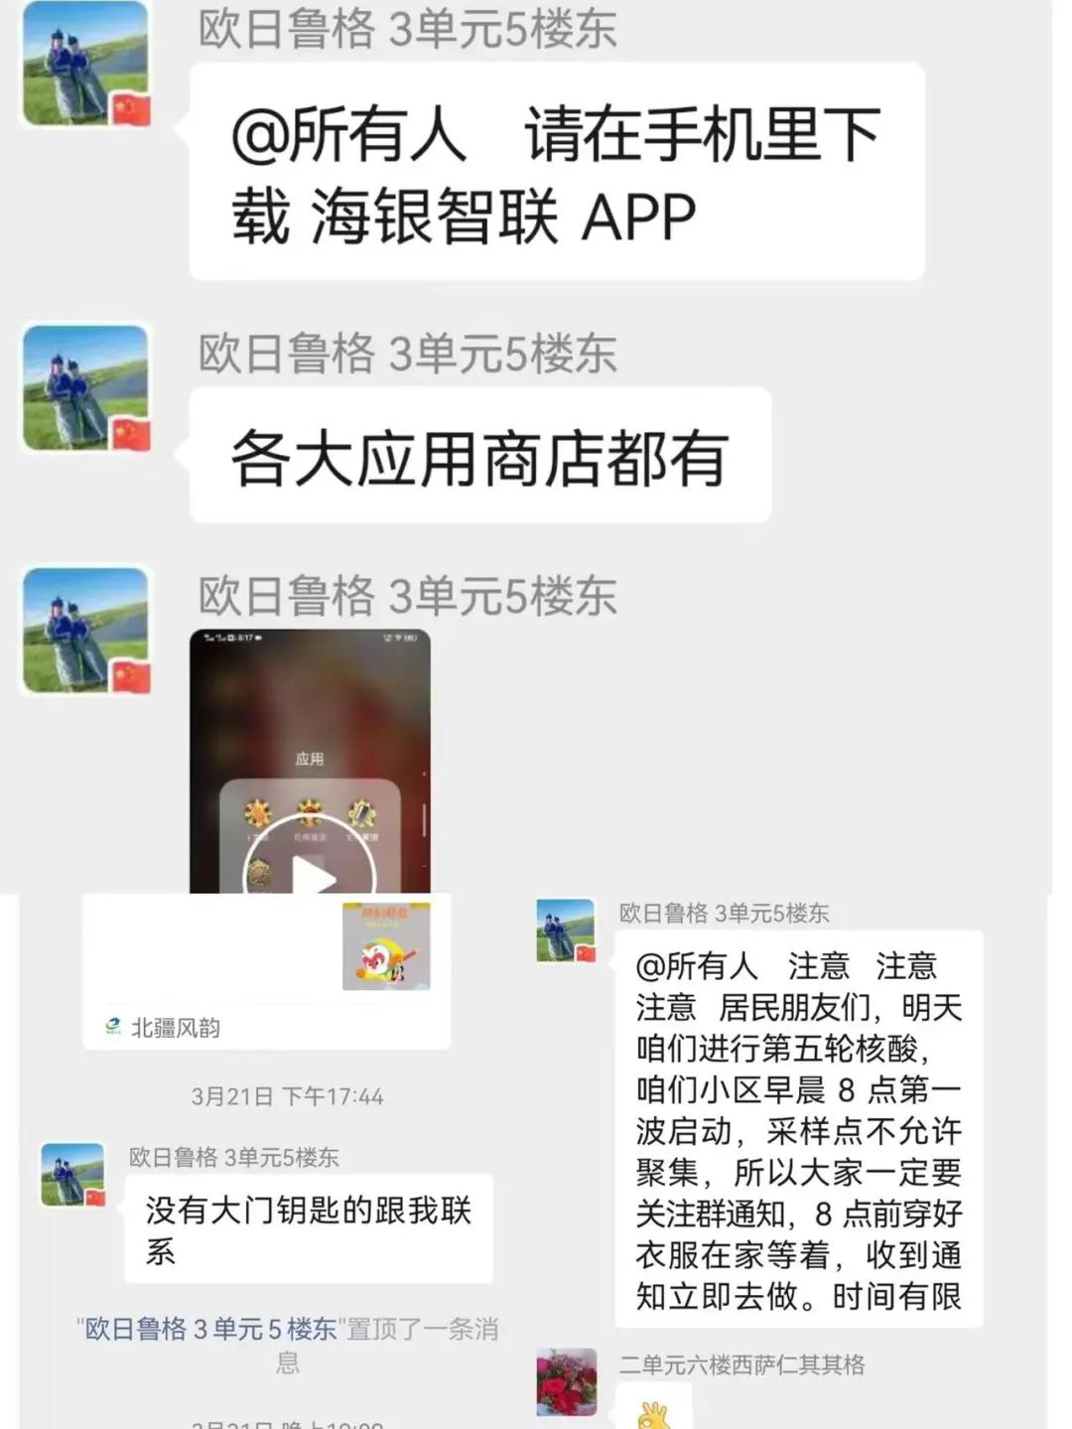

   平凡的小事往往可以诠释生活的真谛。正是社区有了欧日鲁格，小区治理才有了提升的“基石”，精神文明的曙光才会沐浴越来越多的居民。

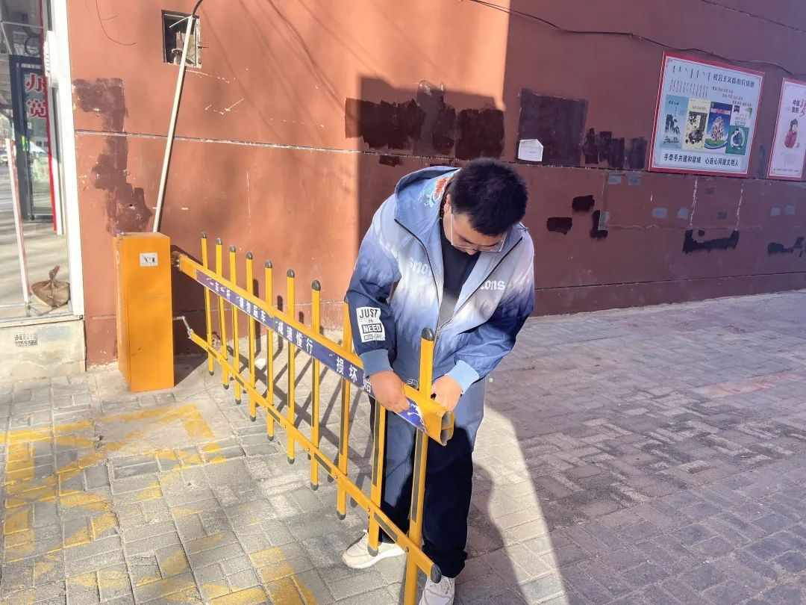

   建设和谐的社区离不开身边的好人，建设美丽的社区也离不开身边的好人，社区的点点滴滴更是离不开这些好人，在弘扬雷锋精神的今天，他们用自己的行动为我们作出了榜样。